# Degalų kainos ES ir kitų šalių rinkose 2021 m. 25 savaitę

Tarptautinės kelių transporto sąjungos (IRU) duomenimis, 2021 m. 25­­ savaitę benzinas A-95 Armėnijoje pabrango 7,5 proc., Japonijoje–6,8 proc., Meksikoje–3,3 proc., o Rumunijoje atpigo 17,0 proc. Dyzelinas analizuojamu laikotarpiu Armėnijoje pabrango 7,7 proc., Lenkijoje ir Juodkalnijoje–2,6 proc., Švedijoje–2,5 proc., o Ispanijoje atpigo 18,8 proc.

Per analizuojamą laikotarpį (2021 m. 23–25 savaites) benzinas A-95 Urugvajuje pabrango 12,8 proc., Japonijoje–9,6 proc., Brazilijoje–5,7 proc., o Rumunijoje atpigo 16,2 proc. Dyzelinas analizuojamu laikotarpiu Urugvajuje pabrango 11,8 proc., Armėnijoje–6,1 proc., Brazilijoje–5,4 proc., o Rumunijoje atpigo 14,5 proc.

Degalų kainos ES ir kitų šalių rinkose 2021 m. 23–25 savaitėmis

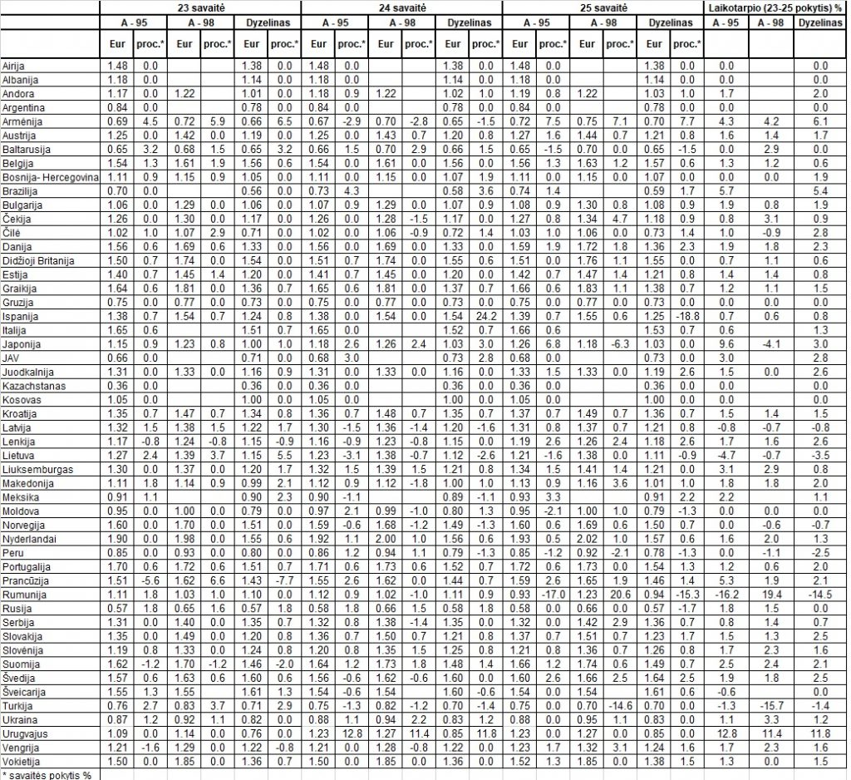

Šaltinis: IRU

*Šaltinis – ŽŪIKVC (LŽŪMPRIS)*

*Naudojant ŽUIKVC (LŽŪMPRIS) duomenis, būtina nurodyti šaltinį*